سلسلة تمارين: العبارات الجبرية
تمارين متدرجة ومسائل مع الحلول المفصلة
السنة الأولى ثانوي – جذع مشترك علوم وتكنولوجيا

1 العبارات الجبرية وقيمتها العددية
التمرين 1: تسمية عبارة جبرية
سمِّ كل عبارة من العبارات التالية (مجموع ، فرق ، جداء ، حاصل قسمة) حسب آخر عملية نجريها:
$$A=3{\left(2x−1\right)}^{2} ; B=2−x\left(x+1\right) ; C=\frac{x+1}{x−3}+2$$
$$D=\left(x−2\right)\left(x+5\right)−{\left(x−2\right)}^{2} ; E=\sqrt{x} \left(1−x\right)$$

حل التمرين 1
نسمي العبارة حسب آخر عملية في الحساب.
- $A$: آخر عملية ضرب العدد $3$ في المربع: جداء.
- $B$: نطرح الجداء $x\left(x+1\right)$ من $2$: فرق.
- $C$: نضيف $2$ إلى حاصل القسمة: مجموع.
- $D$: الفرق بين جداء ومربع: فرق.
- $E$: جداء العاملين $\sqrt{x}$ و $\left(1−x\right)$.

التمرين 2: القيمة العددية والقيم الممنوعة
- $E\left(x\right)=2x^{2}−3x+5$. احسب $E\left(−1\right)$ ، $E\left(0\right)$ ، $E\left(\frac{1}{2}\right)$ و $E\left(\sqrt{2}\right)$.
- $F\left(x\right)=\frac{x^{2}−1}{x+3}$. ما هي القيمة الممنوعة؟ احسب $F\left(0\right)$ ، $F\left(1\right)$ و $F\left(−2\right)$.
- $G\left(x\right)=\frac{1}{x−1}−\frac{2}{x}$. عيّن القيم الممنوعة ، ثم احسب $G\left(2\right)$ و $G\left(−1\right)$.
- احسب $−x^{2}$ و ${\left(−x\right)}^{2}$ من أجل $x=−3$.

حل التمرين 2
1. $E\left(−1\right)=2+3+5=\boxed{10}$ ؛ $E\left(0\right)=\boxed{5}$ ؛ $E\left(\frac{1}{2}\right)=\frac{1}{2}−\frac{3}{2}+5=\boxed{4}$ ؛ $E\left(\sqrt{2}\right)=4−3\sqrt{2}+5=\boxed{9−3\sqrt{2}}$
2. $x+3=0⇔x=−3$: القيمة الممنوعة $\boxed{−3}$.
$F\left(0\right)=\frac{−1}{3}=\boxed{−\frac{1}{3}}$ ؛ $F\left(1\right)=\frac{0}{3}=\boxed{0}$ ؛ $F\left(−2\right)=\frac{4−1}{1}=\boxed{3}$
3. المقامان $x−1$ و $x$ ينعدمان عند $1$ و $0$: القيمتان الممنوعتان $\boxed{0}$ و $\boxed{1}$.
$G\left(2\right)=\frac{1}{1}−\frac{2}{2}=\boxed{0}$ ؛ $G\left(−1\right)=\frac{1}{−2}−\frac{2}{−1}=−\frac{1}{2}+2=\boxed{\frac{3}{2}}$
4. $−x^{2}=−{\left(−3\right)}^{2}=\boxed{−9}$ و ${\left(−x\right)}^{2}=3^{2}=\boxed{9}$ (الأس يُطبَّق قبل الإشارة $−$).

2 النشر ، التحليل والمتطابقات الشهيرة
التمرين 3: النشر
انشر ثم بسّط العبارات التالية:
$$A={\left(2x−3\right)}^{2} ; B=\left(x+2\right)\left(x−5\right) ; C=\left(3x+1\right)\left(3x−1\right)$$
$$D={\left(x−1\right)}^{2}−\left(x+2\right)\left(x−2\right) ; E=2{\left(x+1\right)}^{2}−{\left(2x−1\right)}^{2}$$

حل التمرين 3
${\left(a+b\right)}^{2}=a^{2}+2ab+b^{2}$ ؛ ${\left(a−b\right)}^{2}=a^{2}−2ab+b^{2}$ ؛ $\left(a−b\right)\left(a+b\right)=a^{2}−b^{2}$
$A=\boxed{4x^{2}−12x+9}$ ؛ $B=x^{2}−5x+2x−10=\boxed{x^{2}−3x−10}$ ؛ $C=\boxed{9x^{2}−1}$
$D=x^{2}−2x+1−\left(x^{2}−4\right)=\boxed{−2x+5}$
$E=2\left(x^{2}+2x+1\right)−\left(4x^{2}−4x+1\right)=2x^{2}+4x+2−4x^{2}+4x−1=\boxed{−2x^{2}+8x+1}$

التمرين 4: التحليل
حلّل إلى جداء عوامل:
$$A=9x^{2}−16 ; B=x^{2}−6x+9 ; C=4x^{2}+20x+25 ; D={\left(x−1\right)}^{2}−9$$
$$E=\left(x+1\right)\left(2x−3\right)−\left(x+1\right)\left(x+4\right) ; F={\left(2x+1\right)}^{2}−{\left(x−3\right)}^{2} ; G=x^{3}−4x ; H=3x^{2}−12x$$

حل التمرين 4
$A={\left(3x\right)}^{2}−4^{2}=\boxed{\left(3x−4\right)\left(3x+4\right)}$ ؛ $B=x^{2}−2×3x+3^{2}=\boxed{{\left(x−3\right)}^{2}}$ ؛ $C={\left(2x\right)}^{2}+2×2x×5+5^{2}=\boxed{{\left(2x+5\right)}^{2}}$
$D={\left(x−1\right)}^{2}−3^{2}=\left(x−1−3\right)\left(x−1+3\right)=\boxed{\left(x−4\right)\left(x+2\right)}$
$E=\left(x+1\right)\left[\left(2x−3\right)−\left(x+4\right)\right]=\boxed{\left(x+1\right)\left(x−7\right)}$ (عامل مشترك $x+1$)
$F=\left[\left(2x+1\right)−\left(x−3\right)\right]\left[\left(2x+1\right)+\left(x−3\right)\right]=\boxed{\left(x+4\right)\left(3x−2\right)}$
$G=x\left(x^{2}−4\right)=\boxed{x\left(x−2\right)\left(x+2\right)}$ ؛ $H=\boxed{3x\left(x−4\right)}$

التمرين 5: حساب ذهني بالمتطابقات
احسب دون آلة حاسبة: ${99}^{2}$ ؛ $101×99$ ؛ ${1002}^{2}$ ؛ ${1999}^{2}−{1998}^{2}$.

حل التمرين 5
${99}^{2}={\left(100−1\right)}^{2}=10000−200+1=\boxed{9801}$ ؛ $101×99=\left(100+1\right)\left(100−1\right)=10000−1=\boxed{9999}$
${1002}^{2}={\left(1000+2\right)}^{2}=1000000+4000+4=\boxed{1004004}$
${1999}^{2}−{1998}^{2}=\left(1999−1998\right)\left(1999+1998\right)=1×3997=\boxed{3997}$

التمرين 6: اختزال عبارة كسرية
بسّط كل عبارة بعد تعيين قيمها الممنوعة:
$$A=\frac{x^{2}−1}{x+1} ; B=\frac{x^{2}−4x+4}{x^{2}−4} ; C=\frac{2x^{2}−8}{x^{2}+4x+4}$$

حل التمرين 6
القاعدة: نحلل البسط والمقام ، ثم نختزل العامل المشترك بشرط ألا ينعدم.
$A$: القيمة الممنوعة $−1$. $A=\frac{\left(x−1\right)\left(x+1\right)}{x+1}=\boxed{x−1}$ من أجل $x≠−1$.
$B$: $x^{2}−4=\left(x−2\right)\left(x+2\right)$ ، القيمتان الممنوعتان $2$ و $−2$. $B=\frac{{\left(x−2\right)}^{2}}{\left(x−2\right)\left(x+2\right)}=\boxed{\frac{x−2}{x+2}}$ من أجل $x≠±2$.
$C$: $x^{2}+4x+4={\left(x+2\right)}^{2}$ ، القيمة الممنوعة $−2$. $C=\frac{2\left(x−2\right)\left(x+2\right)}{{\left(x+2\right)}^{2}}=\boxed{\frac{2\left(x−2\right)}{x+2}}$ من أجل $x≠−2$.

التمرين 7: البرهان على صحة مساواة
- بيّن أنه من أجل كل عددين حقيقيين $a$ و $b$: ${\left(a+b\right)}^{2}−{\left(a−b\right)}^{2}=4ab$.
- بيّن أنه من أجل كل عدد طبيعي $n$: ${\left(n+1\right)}^{2}−n^{2}=2n+1$ ، ثم استنتج ${2026}^{2}−{2025}^{2}$.
- بيّن أنه من أجل كل عدد حقيقي $x≠2$: $\frac{x^{2}−x−2}{x−2}=x+1$.

حل التمرين 7
1. ${\left(a+b\right)}^{2}−{\left(a−b\right)}^{2}=\left(a^{2}+2ab+b^{2}\right)−\left(a^{2}−2ab+b^{2}\right)=\boxed{4ab}$
2. ${\left(n+1\right)}^{2}−n^{2}=n^{2}+2n+1−n^{2}=\boxed{2n+1}$. من أجل $n=2025$: ${2026}^{2}−{2025}^{2}=2×2025+1=\boxed{4051}$
3. $x^{2}−x−2=\left(x−2\right)\left(x+1\right)$ (تحقق بالنشر: $x^{2}+x−2x−2$) إذن من أجل $x≠2$: $\frac{\left(x−2\right)\left(x+1\right)}{x−2}=\boxed{x+1}$

3 الشكل النموذجي لثلاثي حدود
التمرين 8: الشكل النموذجي والتحليل
اكتب كل ثلاثي حدود على الشكل النموذجي ، ثم حلّله إن أمكن:
$$A=x^{2}+6x+5 ; B=x^{2}−4x+7 ; C=2x^{2}+4x−6 ; D=−x^{2}+2x+3 ; E=3x^{2}−6x+3$$

حل التمرين 8
الطريقة: نخرج $a$ عاملًا ، ثم نكمل المربع: $x^{2}+px=(x+\frac{p}{2})^{2}−\frac{p^{2}}{4}$.
$A={\left(x+3\right)}^{2}−9+5=\boxed{{\left(x+3\right)}^{2}−4}=\left(x+3−2\right)\left(x+3+2\right)=\boxed{\left(x+1\right)\left(x+5\right)}$
$B={\left(x−2\right)}^{2}−4+7=\boxed{{\left(x−2\right)}^{2}+3}$ لا يحلل لأن ${\left(x−2\right)}^{2}+3≥3>0$.
$C=2\left(x^{2}+2x−3\right)=2\left[{\left(x+1\right)}^{2}−4\right]=\boxed{2\left[{\left(x+1\right)}^{2}−4\right]}=\boxed{2\left(x−1\right)\left(x+3\right)}$
$D=−\left(x^{2}−2x−3\right)=−\left[{\left(x−1\right)}^{2}−4\right]=\boxed{4−{\left(x−1\right)}^{2}}=\left(2−x+1\right)\left(2+x−1\right)=\boxed{\left(3−x\right)\left(x+1\right)}$
$E=3\left(x^{2}−2x+1\right)=\boxed{3{\left(x−1\right)}^{2}}$

التمرين 9: القيمة الحدية
- بيّن أن $x^{2}−4x+7≥3$ من أجل كل عدد حقيقي $x$. متى تتحقق المساواة؟
- عيّن القيمة الحدية العظمى للعبارة $−x^{2}+2x+3$.
- مستطيل محيطه $20 \text{cm}$ ، وأحد بعديه $x$. عبّر عن مساحته $S\left(x\right)$ بدلالة $x$ ، ثم عيّن $x$ لتكون المساحة أكبر ما يمكن.

حل التمرين 9
1. $x^{2}−4x+7={\left(x−2\right)}^{2}+3$ و ${\left(x−2\right)}^{2}≥0$ إذن $\boxed{x^{2}−4x+7≥3}$ ، والمساواة من أجل $\boxed{x=2}$.
2. $−x^{2}+2x+3=4−{\left(x−1\right)}^{2}≤4$ إذن القيمة الحدية العظمى $\boxed{4}$ عند $x=1$.
3. نصف المحيط $10$ ، فالبعد الآخر $10−x$ مع $0<x<10$:
$S\left(x\right)=x\left(10−x\right)=−x^{2}+10x=−\left[{\left(x−5\right)}^{2}−25\right]=25−{\left(x−5\right)}^{2}≤25$
المساحة أكبر ما يمكن من أجل $\boxed{x=5}$ ، وهي $\boxed{25 {\text{cm}}^{2}}$: المستطيل مربع.

التمرين 10: لمحة تاريخية: الخوارزمي والعدد الذهبي
- حل الخوارزمي المعادلة $x^{2}+21=10x$. اكتب $x^{2}−10x+21$ على الشكل النموذجي ، ثم حل المعادلة.
- العدد الذهبي $φ$ هو الحل الموجب للمعادلة $φ^{2}−φ−1=0$. باستعمال الشكل النموذجي عيّن $φ$.

حل التمرين 10
1. $x^{2}−10x+21={\left(x−5\right)}^{2}−25+21={\left(x−5\right)}^{2}−4$
${\left(x−5\right)}^{2}=4⇔x−5=2$ أو $x−5=−2⇔x=7$ أو $x=3$ ؛ $\boxed{S=\{3;7\}}$
2. $φ^{2}−φ−1=(φ−\frac{1}{2})^{2}−\frac{1}{4}−1=(φ−\frac{1}{2})^{2}−\frac{5}{4}=0$
ومنه $φ−\frac{1}{2}=\frac{\sqrt{5}}{2}$ أو $φ−\frac{1}{2}=−\frac{\sqrt{5}}{2}$. الحل الموجب: $\boxed{φ=\frac{1+\sqrt{5}}{2}≈1,618}$

4 حل المعادلة $ax^{2}+bx+c=0$ باستعمال المميز
التمرين 11: المميز
- حل في $R$ المعادلات التالية:
- (أ) $2x^{2}−5x+2=0$ (ب) $x^{2}−6x+9=0$ (جـ) $x^{2}+x+1=0$
- (د) $3x^{2}+2x−1=0$ (هـ) $x^{2}−2x−4=0$ (و) $−2x^{2}+3x+2=0$
- استنتج تحليل العبارات $2x^{2}−5x+2$ ، $3x^{2}+2x−1$ و $−2x^{2}+3x+2$.

حل التمرين 11
$Δ=b^{2}−4ac$ ؛ إذا كان $Δ>0$: $x_{1}=\frac{−b−\sqrt{Δ}}{2a}$ و $x_{2}=\frac{−b+\sqrt{Δ}}{2a}$ ؛ إذا كان $Δ=0$: $x_{0}=−\frac{b}{2a}$ ؛ إذا كان $Δ<0$: لا حلول.
- (أ) $Δ=25−16=9$: $x_{1}=\frac{5−3}{4}=\frac{1}{2}$ و $x_{2}=\frac{5+3}{4}=2$ ؛ $\boxed{S=\left\{\frac{1}{2};2\right\}}$
- (ب) $Δ=36−36=0$: $x_{0}=\frac{6}{2}=3$ ؛ $\boxed{S=\{3\}}$
- (جـ) $Δ=1−4=−3<0$ ؛ $\boxed{S=⌀}$
- (د) $Δ=4+12=16$: $x_{1}=\frac{−2−4}{6}=−1$ و $x_{2}=\frac{−2+4}{6}=\frac{1}{3}$ ؛ $\boxed{S=\left\{−1;\frac{1}{3}\right\}}$
- (هـ) $Δ=4+16=20$ ، $\sqrt{20}=2\sqrt{5}$: $x=\frac{2±2\sqrt{5}}{2}=1±\sqrt{5}$ ؛ $\boxed{S=\left\{1−\sqrt{5};1+\sqrt{5}\right\}}$
- (و) $Δ=9+16=25$: $x_{1}=\frac{−3−5}{−4}=2$ و $x_{2}=\frac{−3+5}{−4}=−\frac{1}{2}$ ؛ $\boxed{S=\left\{−\frac{1}{2};2\right\}}$
2. $ax^{2}+bx+c=a\left(x−x_{1}\right)\left(x−x_{2}\right)$:
$2x^{2}−5x+2=2\left(x−2\right)\left(x−\frac{1}{2}\right)=\boxed{\left(x−2\right)\left(2x−1\right)}$ ؛ $3x^{2}+2x−1=3\left(x+1\right)\left(x−\frac{1}{3}\right)=\boxed{\left(x+1\right)\left(3x−1\right)}$
$−2x^{2}+3x+2=−2\left(x−2\right)\left(x+\frac{1}{2}\right)=\boxed{\left(2−x\right)\left(2x+1\right)}$

التمرين 12: معادلة بوسيط
$m$ عدد حقيقي. نعتبر المعادلة $x^{2}+mx+4=0$.
- احسب المميز $Δ$ بدلالة $m$.
- عيّن قيم $m$ التي تقبل من أجلها المعادلة حلًا مضاعفًا ، وأعط هذا الحل.
- حل المعادلة من أجل $m=5$.

حل التمرين 12
1. $Δ=\boxed{m^{2}−16}$
2. حل مضاعف $⇔Δ=0⇔m^{2}=16⇔m=4$ أو $m=−4$.
من أجل $m=4$: $x_{0}=−\frac{4}{2}=\boxed{−2}$ ؛ من أجل $m=−4$: $x_{0}=\frac{4}{2}=\boxed{2}$
3. $x^{2}+5x+4=0$: $Δ=25−16=9$ و $x=\frac{−5±3}{2}$ ؛ $\boxed{S=\{−4;−1\}}$

5 حل المعادلات والمتراجحات جبريًا
التمرين 13: معادلات تؤول إلى جداء أو حاصل قسمة
حل في $R$ المعادلات التالية:
(أ) $x^{2}=5x$ (ب) $\left(2x−1\right)\left(x+3\right)=0$ (جـ) $\frac{x+1}{x−2}=3$ (د) $\frac{x^{2}−9}{x+3}=0$ (هـ) ${\left(x−1\right)}^{2}=4{\left(x+2\right)}^{2}$

حل التمرين 13
$A×B=0⇔A=0$ أو $B=0$ ؛ $\frac{A}{B}=0⇔A=0$ و $B≠0$
- (أ) $x^{2}−5x=0⇔x\left(x−5\right)=0⇔x=0$ أو $x=5$ ؛ $\boxed{S=\{0;5\}}$ (لا نقسم على $x$: نضيع الحل $0$).
- (ب) $2x−1=0$ أو $x+3=0$ ؛ $\boxed{S=\left\{−3;\frac{1}{2}\right\}}$
- (جـ) القيمة الممنوعة $2$. $x+1=3\left(x−2\right)⇔x+1=3x−6⇔x=\frac{7}{2}$ ؛ $\boxed{S=\left\{\frac{7}{2}\right\}}$
- (د) القيمة الممنوعة $−3$. $x^{2}−9=0⇔x=3$ أو $x=−3$ ، ونرفض $−3$ ؛ $\boxed{S=\{3\}}$
- (هـ) ${\left(x−1\right)}^{2}−[2\left(x+2\right)]^{2}=0$
- $⇔\left(x−1−2x−4\right)\left(x−1+2x+4\right)=0⇔\left(−x−5\right)\left(3x+3\right)=0$
- ومنه $\boxed{S=\{−5;−1\}}$

التمرين 14: متراجحات وجدول الإشارة
حل في $R$ المتراجحات التالية:
(أ) $\left(x−1\right)\left(x+2\right)≤0$ (ب) $x^{2}−4x≥0$ (جـ) $x^{2}−x−6<0$
(د) $\frac{2x−4}{x+1}>0$ (هـ) $\frac{3−x}{x+2}≥0$ (و) $\frac{1}{x}≤2$

حل التمرين 14
الطريقة: ننقل كل الحدود إلى طرف واحد ، نحلل إلى عوامل من الدرجة الأولى ، ثم ننجز جدول الإشارة.
- (أ) الجداء سالب بين الجذرين $−2$ و $1$ ؛ $\boxed{S=\left[−2;1\right]}$
- (ب) $x\left(x−4\right)≥0$: موجب خارج الجذرين ؛ $\boxed{S=]−∞;0]∪[4;+∞[}$
- (جـ) $x^{2}−x−6=\left(x−3\right)\left(x+2\right)<0$ ؛ $\boxed{S=]−2;3[}$
(د) القيمة الممنوعة $−1$:
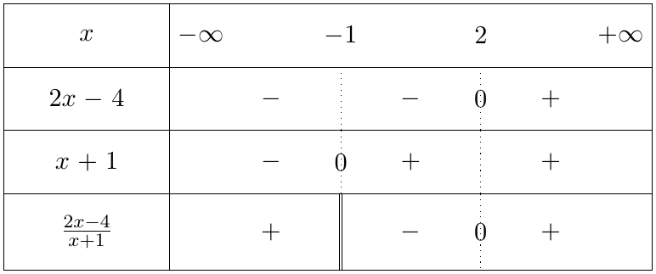
$\boxed{S=]−∞;−1\left[∪\right]2;+∞[}$
(هـ) القيمة الممنوعة $−2$:
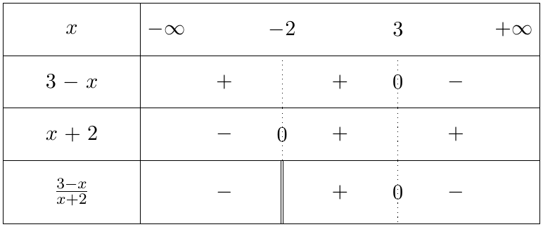
$\boxed{S=]−2;3]}$
(و) القيمة الممنوعة $0$. $\frac{1}{x}−2≤0⇔\frac{1−2x}{x}≤0$:
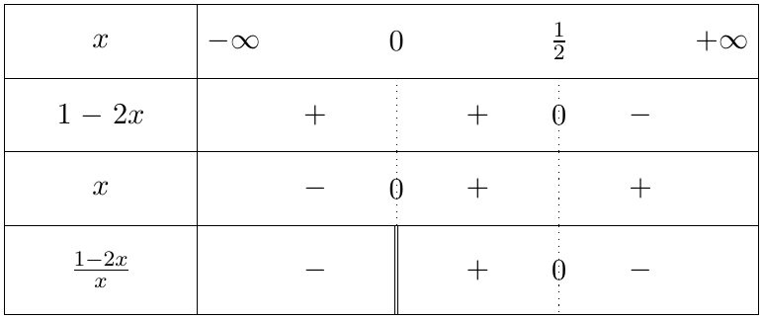
$\boxed{S=]−∞;0[∪\left[\frac{1}{2};+∞\right[}$

التمرين 15: إشارة ثلاثي حدود
- حلّل $2x^{2}−5x+2$ ، ثم ادرس إشارته.
- استنتج حلول المتراجحة $2x^{2}−5x+2>0$ ، ثم المتراجحة $2x^{2}+2≤5x$.

حل التمرين 15
1. من التمرين 11: $2x^{2}−5x+2=\left(x−2\right)\left(2x−1\right)$:
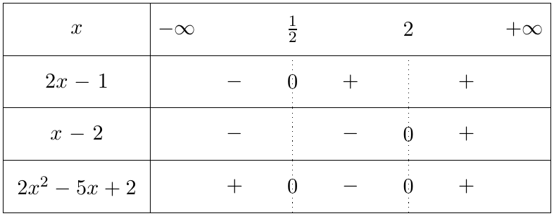
2. $2x^{2}−5x+2>0$: $\boxed{S=\left]−∞;\frac{1}{2}\right[∪]2;+∞[}$
$2x^{2}+2≤5x⇔2x^{2}−5x+2≤0$: $\boxed{S=\left[\frac{1}{2};2\right]}$

6 الحل البياني
التمرين 16: تقاطع منحنى ومستقيم
$f\left(x\right)=x^{2}−2x−3$ و $g\left(x\right)=x+1$.
- ارسم في نفس المعلم المنحنى $\left(C_{f}\right)$ والمستقيم $\left(D\right)$ الممثل لـ $g$.
- حل بيانيًا: $f\left(x\right)=0$ ، $f\left(x\right)=g\left(x\right)$ و $f\left(x\right)<g\left(x\right)$.
- تحقق جبريًا من النتائج.

حل التمرين 16
1.
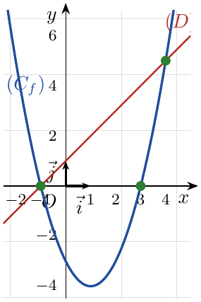
2. $\left(C_{f}\right)$ يقطع محور الفواصل عند $−1$ و $3$: $\boxed{S=\{−1;3\}}$
$\left(C_{f}\right)$ و $\left(D\right)$ يتقاطعان في نقطتين فاصلتاهما $−1$ و $4$: $\boxed{S=\{−1;4\}}$
$\left(C_{f}\right)$ تحت $\left(D\right)$ بين $−1$ و $4$: $\boxed{S=]−1;4[}$
3. $f\left(x\right)=\left(x−3\right)\left(x+1\right)$ $✓$ و $f\left(x\right)−g\left(x\right)=x^{2}−3x−4=\left(x−4\right)\left(x+1\right)$: ينعدم عند $−1$ و $4$ ، وسالب بينهما $✓$.

التمرين 17: قراءة بيانية
$f\left(x\right)=−x^{2}+4x$ و $\left(C_{f}\right)$ تمثيلها البياني.
- ارسم $\left(C_{f}\right)$ والمستقيم ذا المعادلة $y=3$.
- حل بيانيًا: $f\left(x\right)=3$ ، $f\left(x\right)≥0$ و $f\left(x\right)>3$.
- تحقق جبريًا (حلّل $f\left(x\right)−3$).

حل التمرين 17
1.
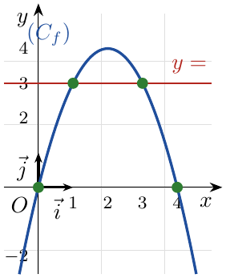
2. $f\left(x\right)=3$: $\boxed{S=\{1;3\}}$ ؛ $f\left(x\right)≥0$: $\boxed{S=\left[0;4\right]}$ ؛ $f\left(x\right)>3$: $\boxed{S=]1;3[}$
3. $f\left(x\right)=x\left(4−x\right)$ و $f\left(x\right)−3=−x^{2}+4x−3=−\left(x−1\right)\left(x−3\right)$: موجب بين $1$ و $3$ $✓$.

7 ترييض المشكلات
التمرين 18: أبعاد مستطيل
مستطيل محيطه $34 \text{m}$ ومساحته $60 {\text{m}}^{2}$. ما بعداه؟

حل التمرين 18
نسمي $x$ أحد البعدين ($0<x<17$) ، فالآخر $17−x$ (نصف المحيط $17$).
$x\left(17−x\right)=60⇔x^{2}−17x+60=0$: $Δ=289−240=49$ و $x=\frac{17±7}{2}$ ، أي $x=12$ أو $x=5$.
البعدان: $\boxed{12 \text{m}}$ و $\boxed{5 \text{m}}$.

التمرين 19: أعداد
- عيّن عددين طبيعيين متتابعين جداؤهما $156$.
- عيّن عددين مجموعهما $10$ وجداؤهما $21$.
- «عدد مربعه يساوي ضعفه»: ما هو؟

حل التمرين 19
1. $n\left(n+1\right)=156⇔n^{2}+n−156=0$: $Δ=1+624=625$ و $n=\frac{−1±25}{2}$ ، أي $n=12$ أو $n=−13$ (مرفوض لأن $n∈N$).
العددان: $\boxed{12}$ و $\boxed{13}$.
2. إذا كان أحدهما $t$ فالآخر $10−t$: $t\left(10−t\right)=21⇔t^{2}−10t+21=0$: $Δ=16$ ، $t=3$ أو $t=7$. العددان: $\boxed{3}$ و $\boxed{7}$.
3. $x^{2}=2x⇔x\left(x−2\right)=0$: العدد هو $\boxed{0}$ أو $\boxed{2}$.

التمرين 20: حديقة وممر
- حديقة مربعة ضلعها $x$ (بالمتر) يحيط بها ممر عرضه $1 \text{m}$. المساحة الكلية (الحديقة والممر) $64 {\text{m}}^{2}$. احسب $x$.
- ما قيم $x$ التي تجعل مساحة مربع ضلعه $x$ أكبر من محيطه؟

حل التمرين 20
1. ضلع المربع الكلي $x+2$: ${\left(x+2\right)}^{2}=64⇔x+2=8$ (لأن $x+2>0$) ومنه $\boxed{x=6 \text{m}}$
2. $x^{2}>4x$ مع $x>0$: $x\left(x−4\right)>0$ ، وبما أن $x>0$ فإن $x−4>0$ ؛ $\boxed{x>4}$

التمرين 21: مقارنة عرضين
يقترح متعامل للهاتف عرضين: العرض A: اشتراك $1000 DA$ زائد $5 DA$ للدقيقة ؛ العرض B: $15 DA$ للدقيقة دون اشتراك.
- عبّر عن كلفة كل عرض بدلالة عدد الدقائق $x$.
- ابتداءً من كم دقيقة يصبح العرض A أفضل؟

حل التمرين 21
1. $A\left(x\right)=1000+5x$ و $B\left(x\right)=15x$.
2. $A\left(x\right)<B\left(x\right)⇔1000+5x<15x⇔1000<10x⇔x>100$. العرض A أفضل ابتداءً من $\boxed{101}$ دقيقة (ويتساويان عند $100$ دقيقة).

التمرين 22: قذف كرة
يُقذف جسم إلى الأعلى ، فيكون ارتفاعه (بالمتر) بعد $t$ ثانية: $h\left(t\right)=−5t^{2}+20t$ ، حيث $0≤t≤4$.
- متى يكون الارتفاع $15 \text{m}$؟
- اكتب $h\left(t\right)$ على الشكل النموذجي ، ثم عيّن أقصى ارتفاع يبلغه الجسم.
- خلال أي مدة يكون الارتفاع أكبر من أو يساوي $15 \text{m}$؟

حل التمرين 22
1. $−5t^{2}+20t=15⇔t^{2}−4t+3=0⇔\left(t−1\right)\left(t−3\right)=0$: $\boxed{t=1 \text{s}}$ و $\boxed{t=3 \text{s}}$
2. $h\left(t\right)=−5\left(t^{2}−4t\right)=−5\left[{\left(t−2\right)}^{2}−4\right]=\boxed{20−5{\left(t−2\right)}^{2}}$
$h\left(t\right)≤20$ والمساواة عند $t=2$: أقصى ارتفاع $\boxed{20 \text{m}}$ بعد $2$ ثانية.
3. $h\left(t\right)≥15⇔t^{2}−4t+3≤0⇔\left(t−1\right)\left(t−3\right)≤0$ ؛ $\boxed{t∈\left[1;3\right]}$

8 تمارين شاملة
التمرين 23: المميز والتحليل والشكل النموذجي
- حل في $R$ المعادلات التالية: $x^{2}−4x+3=0$ ؛ $2x^{2}−x−10=0$ ؛ $x^{2}+x−2=−3$.
- استنتج تحليلًا للعبارات السابقة.
- اكتب العبارات السابقة على الشكل النموذجي.

حل التمرين 23
1.
- $x^{2}−4x+3=0$: $Δ=16−12=4>0$ و $x_{1}=\frac{4−2}{2}=1$ ، $x_{2}=\frac{4+2}{2}=3$ ؛ $\boxed{S=\{1;3\}}$
- $2x^{2}−x−10=0$: $Δ=1+80=81$ و $x_{1}=\frac{1−9}{4}=−2$ ، $x_{2}=\frac{1+9}{4}=\frac{5}{2}$ ؛ $\boxed{S=\left\{−2;\frac{5}{2}\right\}}$
- $x^{2}+x−2=−3⇔x^{2}+x+1=0$: $Δ=1−4=−3<0$ ؛ $\boxed{S=⌀}$
2. $x^{2}−4x+3=\boxed{\left(x−1\right)\left(x−3\right)}$ ؛ $2x^{2}−x−10=2\left(x+2\right)\left(x−\frac{5}{2}\right)=\boxed{\left(x+2\right)\left(2x−5\right)}$ ؛ $x^{2}+x+1$ لا يحلل ($Δ<0$).
3. $ax^{2}+bx+c=a[\left(x+\frac{b}{2a})^{2}−\frac{Δ}{4a^{2}}\right]$:
$x^{2}−4x+3=\boxed{{\left(x−2\right)}^{2}−1}$ ؛ $2x^{2}−x−10=2[\left(x−\frac{1}{4})^{2}−\frac{81}{16}\right]=\boxed{2(x−\frac{1}{4})^{2}−\frac{81}{8}}$ ؛ $x^{2}+x+1=\boxed{(x+\frac{1}{2})^{2}+\frac{3}{4}}$

التمرين 24: عبارة من الدرجة الثانية ودالة
نعتبر في $R$ العبارة: $E\left(x\right)=x^{2}−x−6$.
- حل في $R$ المعادلة $E\left(x\right)=0$.
- حلّل العبارة $E\left(x\right)$ إلى جداء عاملين من الدرجة الأولى.
- ادرس إشارة $E\left(x\right)$ ، ثم استنتج حلول المتراجحة $E\left(x\right)<0$.
- لتكن الدالة $f$ المعرفة على $R$ بـ: $f\left(x\right)=x^{2}−x−6$.
- (أ) باستعمال الشكل النموذجي ، بيّن أنه من أجل كل $x$ من $R$: $f\left(x\right)=(x−\frac{1}{2})^{2}−\frac{25}{4}$.
- (ب) عيّن السوابق الممكنة للعدد $−6$.
- (جـ) ادرس اتجاه تغير الدالة $f$ على كل من المجالين $\left]−∞;\frac{1}{2}\right]$ و $\left[\frac{1}{2};+∞\right[$ ، ثم شكّل جدول تغيراتها.

حل التمرين 24
1. $Δ=1+24=25$: $x_{1}=\frac{1−5}{2}=−2$ و $x_{2}=\frac{1+5}{2}=3$ ؛ $\boxed{S=\{−2;3\}}$
2. $E\left(x\right)=\boxed{\left(x+2\right)\left(x−3\right)}$
3.
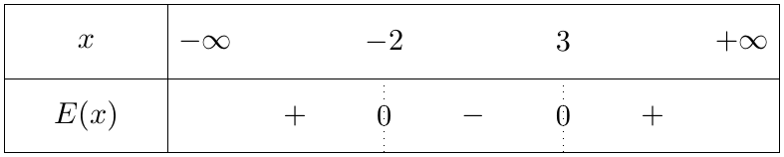
$E\left(x\right)<0$: $\boxed{S=]−2;3[}$
4.
(أ) $x^{2}−x=(x−\frac{1}{2})^{2}−\frac{1}{4}$ إذن $f\left(x\right)=(x−\frac{1}{2})^{2}−\frac{1}{4}−6=\boxed{(x−\frac{1}{2})^{2}−\frac{25}{4}}$
(ب) $f\left(x\right)=−6⇔x^{2}−x=0⇔x\left(x−1\right)=0$: السابقتان $\boxed{0}$ و $\boxed{1}$.
(جـ) إذا كان $a<b≤\frac{1}{2}$: $a−\frac{1}{2}<b−\frac{1}{2}≤0$ ، وبالتربيع (أعداد سالبة) $(a−\frac{1}{2})^{2}>(b−\frac{1}{2})^{2}$ ، أي $f\left(a\right)>f\left(b\right)$: $f$ متناقصة تمامًا على $\left]−∞;\frac{1}{2}\right]$.
إذا كان $\frac{1}{2}≤a<b$: $0≤a−\frac{1}{2}<b−\frac{1}{2}$ ، ومنه $f\left(a\right)<f\left(b\right)$: $f$ متزايدة تمامًا على $\left[\frac{1}{2};+∞\right[$.
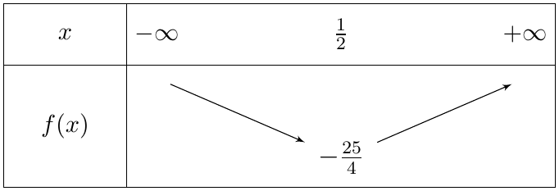

التمرين 25: عبارة كسرية وإشارتها
نعتبر العبارة $A\left(x\right)$ المعرفة على $R$ بـ: $A\left(x\right)=4x^{2}−8x+3$.
- حل في $R$ المعادلة $A\left(x\right)=0$ ، ثم استنتج تحليلًا للعبارة $A\left(x\right)$.
- ادرس إشارة العبارة $A\left(x\right)$.
- نضع: $g\left(x\right)=\frac{A\left(x\right)}{2−x}$.
- (أ) عيّن القيمة الممنوعة للعبارة $g\left(x\right)$.
- (ب) ادرس إشارة العبارة $2−x$ ، ثم استنتج إشارة العبارة $g\left(x\right)$.
- (جـ) حل في $R$ المتراجحة $g\left(x\right)≤0$.

حل التمرين 25
1. $Δ=64−48=16$: $x_{1}=\frac{8−4}{8}=\frac{1}{2}$ و $x_{2}=\frac{8+4}{8}=\frac{3}{2}$ ؛ $\boxed{S=\left\{\frac{1}{2};\frac{3}{2}\right\}}$
$A\left(x\right)=4\left(x−\frac{1}{2}\right)\left(x−\frac{3}{2}\right)=\boxed{\left(2x−1\right)\left(2x−3\right)}$
2.
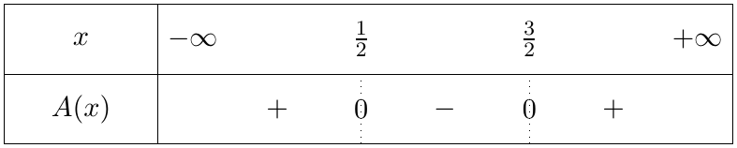
3.
(أ) $2−x≠0$: القيمة الممنوعة $\boxed{2}$.
(ب) $2−x>0$ إذا كان $x<2$ ، و $2−x<0$ إذا كان $x>2$:
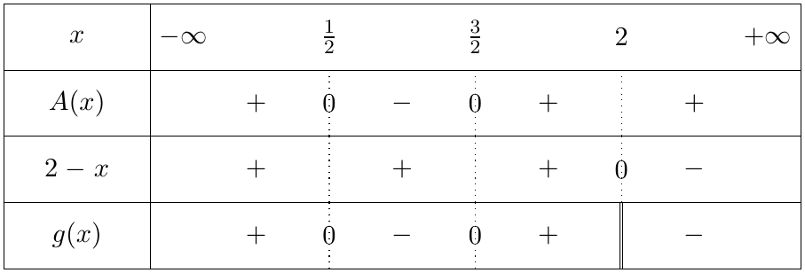
(جـ) $g\left(x\right)≤0$: $\boxed{S=\left[\frac{1}{2};\frac{3}{2}\right]∪]2;+∞[}$ (المجال مفتوح عند $2$ لأنها قيمة ممنوعة).

التمرين 26: تحليل وإشارة حاصل قسمة
لتكن العبارتان الجبريتان: $P\left(x\right)=\left(x+1\right)\left(2x+3\right)−\left(x^{2}−1\right)$ و $Q\left(x\right)=x^{2}−4x+3$.
- حلّل كلًا من العبارتين $P\left(x\right)$ و $Q\left(x\right)$.
- نضع $K\left(x\right)=\frac{P\left(x\right)}{Q\left(x\right)}$.
- (أ) عيّن القيم الممنوعة للعبارة $K\left(x\right)$.
- (ب) ادرس إشارة العبارة $K\left(x\right)$.
- (جـ) استنتج حلول المتراجحة $K\left(x\right)≥0$.

حل التمرين 26
1. $x^{2}−1=\left(x−1\right)\left(x+1\right)$ ، ومنه:
$$P\left(x\right)=\left(x+1\right)\left[\left(2x+3\right)−\left(x−1\right)\right]=\boxed{\left(x+1\right)\left(x+4\right)}$$
$Q\left(x\right)$: $Δ=16−12=4$ و $x_{1}=1$ ، $x_{2}=3$ ؛ $Q\left(x\right)=\boxed{\left(x−1\right)\left(x−3\right)}$
2.
(أ) $K\left(x\right)$ معرفة إذا كان $Q\left(x\right)≠0$ ، أي $x≠1$ و $x≠3$: القيمتان الممنوعتان $\boxed{1}$ و $\boxed{3}$.
(ب) إشارة $K\left(x\right)$ هي إشارة الجداء $P\left(x\right)×Q\left(x\right)$:
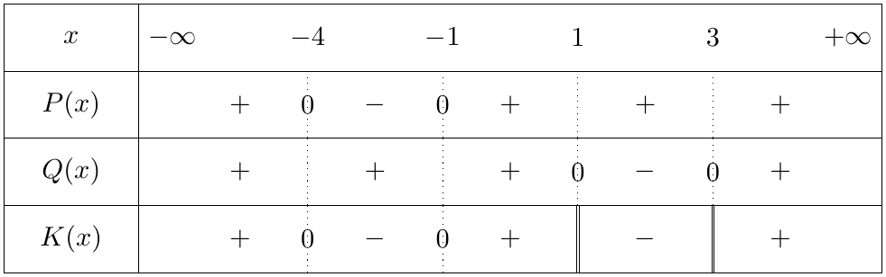
(جـ) $K\left(x\right)≥0$: $\boxed{S=]−∞;−4]∪[−1;1\left[∪\right]3;+∞[}$

9 صحيح أم خطأ ، اختيار من متعدد
التمرين 27: صحيح أم خطأ
أجب بصحيح أو خطأ مع التعليل:
- من أجل كل عددين حقيقيين $a$ و $b$: ${\left(a+b\right)}^{2}=a^{2}+b^{2}$.
- $x^{2}=4x$ يكافئ $x=4$.
- من أجل كل عدد حقيقي $x≠1$: $\frac{x^{2}−1}{x−1}=x+1$.
- إذا كان $Δ<0$ فإن المعادلة $ax^{2}+bx+c=0$ لا تقبل حلولًا في $R$.
- $x^{2}+x+1>0$ من أجل كل عدد حقيقي $x$.
- القيمة الممنوعة للعبارة $\frac{x+2}{x^{2}+1}$ هي $−2$.

حل التمرين 27
1. خطأ: ${\left(a+b\right)}^{2}=a^{2}+2ab+b^{2}$. مثال مضاد: $a=b=1$: $4≠2$.
2. خطأ: $x^{2}=4x⇔x\left(x−4\right)=0⇔x=0$ أو $x=4$.
3. صحيح: $\frac{\left(x−1\right)\left(x+1\right)}{x−1}=x+1$ من أجل $x≠1$.
4. صحيح: من الشكل النموذجي $(x+\frac{b}{2a})^{2}=\frac{Δ}{4a^{2}}<0$ مستحيلة.
5. صحيح: $x^{2}+x+1=(x+\frac{1}{2})^{2}+\frac{3}{4}≥\frac{3}{4}>0$.
6. خطأ: المقام $x^{2}+1≥1$ لا ينعدم ، فلا توجد قيمة ممنوعة ($−2$ تعدم البسط فقط).

التمرين 28: اختيار من متعدد
اختر الإجابة الصحيحة الوحيدة مع التعليل:
- الشكل النموذجي للعبارة $x^{2}−8x+10$ هو:
- (أ) ${\left(x−4\right)}^{2}+10$ (ب) ${\left(x−4\right)}^{2}−6$ (جـ) ${\left(x+4\right)}^{2}−6$
- مميز العبارة $2x^{2}−3x−2$ هو:
- (أ) $−7$ (ب) $25$ (جـ) $1$
- مجموعة حلول المعادلة $x^{2}=9$ هي:
- (أ) $\{3\}$ (ب) $\{−3;3\}$ (جـ) $\{9\}$
- مجموعة حلول المتراجحة $x^{2}<4$ هي:
- (أ) $]−∞;2[$ (ب) $]−2;2[$ (جـ) $]−∞;−2\left[∪\right]2;+∞[$
- القيم الممنوعة للعبارة $\frac{1}{x^{2}−4}$ هي:
- (أ) $4$ (ب) $2$ فقط (جـ) $−2$ و $2$

حل التمرين 28
1. (ب): $x^{2}−8x+10={\left(x−4\right)}^{2}−16+10=\boxed{{\left(x−4\right)}^{2}−6}$
2. (ب): $Δ=9+16=\boxed{25}$
3. (ب): $x^{2}−9=\left(x−3\right)\left(x+3\right)=0$ ؛ $\boxed{S=\{−3;3\}}$
4. (ب): $x^{2}−4=\left(x−2\right)\left(x+2\right)<0$ بين الجذرين ؛ $\boxed{S=]−2;2[}$
5. (جـ): $x^{2}−4=0⇔x=−2$ أو $x=2$.

بالتوفيق والنجاح

